Тренировочное задание по компетенции
«3D-моделирование» (6-8 классы)
Инструменты: Компьютер с программным обеспечение Blender
Ваша задача за 60 минут выполнить следующее задание:
• Создать папку «Чемпионат по техническому творчеству сентябрь 2023 год
3D-моделирование» на рабочем столе вашего компьютера, в ней создать папку со своей фамилией и ОУ.
Открываем программу Blender и начинаем работать.
Регулярно сохраняйте резервные копии вашей работы, чтобы избежать потери большого объёма работы.
• Необходимо создать в Blender модель детской площадки.
• Закончим создание модели площадки. Далее раскрасим нашу модель, выполнив заливку отдельных ее частей разными цветами, применяя при этом различные виды материалов.
• Сохраняем проект, нажимая соответствующую кнопку. Сохранить в левом верхнем углу экрана. Файл сохраняется в собственном формате программы, не забываем написать название вашей работы, например:«Детская площадка моей мечты Иванов Михаил Петрович Школа №2»
Целевая аудитория: школьники и их родители.

Показатели | Критерии | Система оценок | Кол-во баллов
1. Техника безопасности | - соблюдение правил техники безопасности  - частичное соблюдение  - нарушение правил ТБ | 2  1  0
2. Самостоятельность выполнения работы | - работа выполнена самостоятельно  - работа выполнена самостоятельно, оказана несущественная помощь  -работа не выполнена | 2  1  0
3. Качество выполненной модели | - выполнена с соблюдением пропорций и схожесть с оригиналом, добавлен креативный подход  -выполнена с небольшими отклонениями от образца  - не соответствует образцу | 3  2  1
4 Время выполнения модели | - досрочное выполнение работы  - своевременное выполнение работы  - незаконченнаяработа | 3  2  1
 | Общее количество баллов
Фактическое время выполнения работы

Пример работы

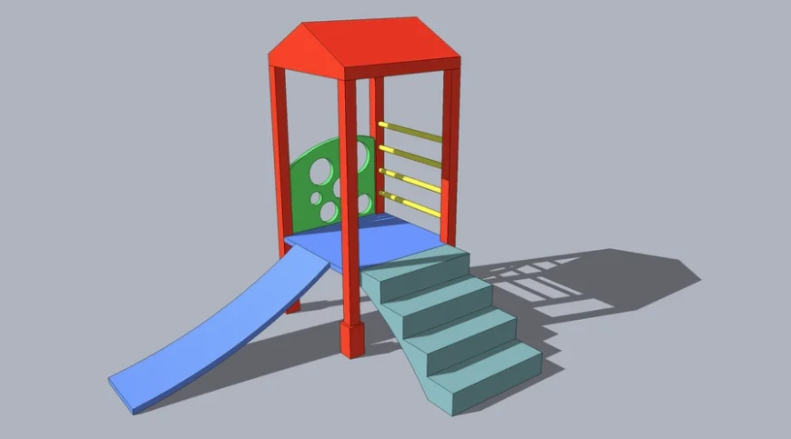

Примеры работ для вдохновения
